# Partie 1 – Fractions : Partage et repérage

1. 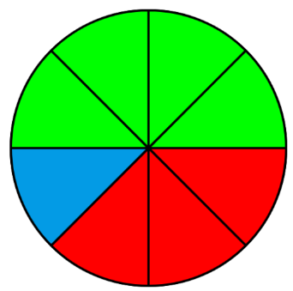Compléter le tableau ci-dessous en coloriant chaque case de la couleur correspondant à celle de la figure.

|  |  |  |  |  |
| --- | --- | --- | --- | --- |
| $$\frac{1}{8}$$ | $$\frac{1}{2}$$ | $$\frac{4}{8}$$ | $$\frac{2}{4}$$ | $$\frac{3}{8}$$ |
|  |  |  |  |  |

1. 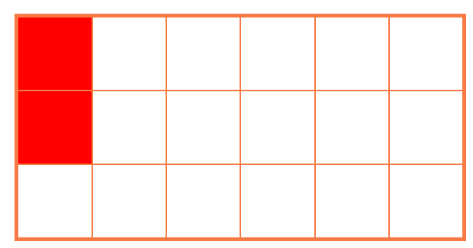Compléter le rectangle avec les bonnes couleurs en utilisant le tableau ci-dessous.

|  |  |  |  |  |
| --- | --- | --- | --- | --- |
| $$\frac{2}{18}$$ | $$\frac{1}{3}$$ | $$\frac{2}{9}$$ | $$\frac{1}{6}$$ | $$\frac{3}{18}$$ |
|  |  |  |  |  |

1. Sur la demi-droite graduée ci-dessous, on a placé les fractions $\frac{1}{6}$ et $\frac{1}{3}$.

Placer les fractions $\frac{2}{3}$ et $\frac{5}{6}$. 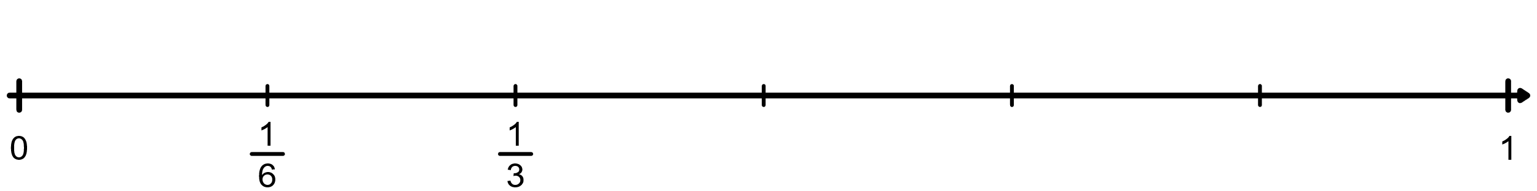

# Partie 2 – Fractions égales

On considère les disques de fractions suivants :

|  |  |  |
| --- | --- | --- |
|  |  |  |

* 1. Observer les surfaces colorées ci-dessus. Que peut-on en dire ?

* 1. À quelle fraction correspond chacune des parties colorées du disque ?

1. Recopier et compléter alors l'égalité de fraction :
 $$\frac{……}{4}=\frac{……}{8}=\frac{……}{12}$$

  1. Recopier et compléter : $\frac{3×……}{4×……}=\frac{6}{8}$
   2. Recopier et compléter : $\frac{9÷……}{12÷……}=\frac{3}{4}$
   3. Comment modifier une fraction pour obtenir une autre fraction qui lui soit égale ?

1. Trouver d'autre fractions égales à $\frac{3}{4}$.

# Partie 3 – Additions de fractions

1. Quelle fraction représente les morceaux suivants vis-à-vis d’un seul rectangle ci-contre :
   1.  **b.** 
2. Compléter l’égalité et colorier le rectangle suivant à partir des dessins :
   1. Cas n°1 :

|  |  |  |  |  |
| --- | --- | --- | --- | --- |
|  | + |  | = |  |
|  | + |  | = |  |

* 1. Cas n°2 :

|  |  |  |  |  |
| --- | --- | --- | --- | --- |
|  | + |  | = |  |
|  | + |  | = |  |

* 1. Cas n°3 :

|  |  |  |  |  |
| --- | --- | --- | --- | --- |
|  | + |  | = |  |
|  | + |  | = |  |

# Partie 4 – Fractions d'une quantité

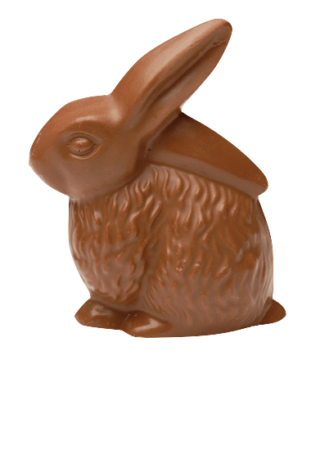Un artisan chocolatier vend des paquets contenants chacun vingt petits lapins en chocolat. Trois copines se cotisent pour acheter un paquet. Amandine mange le quart du paquet. Margot se régale avec les deux cinquièmes de ce même paquet. Quant à Karima, elle récupère ce qu'il reste après le passage des deux gloutonnes.

1. Diviser 20 par 4, puis en déduire le nombre de lapins mangés par Amandine.

1. Diviser 20 par 5, puis en déduire le nombre de lapins mangés par Margot.

1. Calculer le nombre de lapins mangés par Karima. Parmi les trois amies, qui est la plus gourmande ?

1. Comment écrire en une seule ligne les calculs effectués aux questions 1 et 2 ?